3.父子级关系用">"连接，例如ul>li

4.兄弟级关系用“+”连接，例如div+p

5.如果生成带有类名或者id名字的，直接写类名或者id名， 例如.demo或者#nihao

6.生成div类名有顺序时，用自增符号“$”,例如.demo$\*3

7.想要生成的标签内容可以用“{}”表示

1.2快速生成CSS样式语法

字母简写 例如text-size：35px可以写为ts35

width：100px；可以写为w100

1.3快速格式化代码

最新版本的vc已经优化默认保存文件时自动格式化代码

CSS的复合选择器

1.1

在CSS中，可以根据选择器的类型把选择器分为基础选择器和复合选择器，复合选择器时建立在基础选择器

之上，对基础选择器进行组合形成的

\*复合选择器可以更准确、更高效的选择目标元素

\*复合选择器是由两个或多个基础选择器，通过不同方式的组合而形成的

\*常用的复合选择器包括：后代选择器、子选择器、并集选择器、伪类选择器等

复合选择器

子选择器（重要）

只能选择作为某元素的最近一级子元素，简单理解就是选亲儿子元素

语法：

元素1>元素2{样式声明}

上述语法表示元素1里面的所有直接后代（子元素）元素2

例如：

div>p {样式声明} /\* 选择div里面所有最近一级标签元素 \*/

\*元素1和元素2 中间用大于号隔开

\*元素1是父级，元素2是子集，最终选择的是元素2

\*元素2必须是亲儿子，其孙子、重孙之类都不归它管，也可以称为亲儿子选择器

并集选择器

可以选择多组标签，同时为它们定义相同的样式。通常用于集体声明

并集选择器是各种选择器通过英文逗号（,）链接而成，任何形式的选择器都可以作为并集选择器的一部分

语法

元素1,元素2,{ 样式声明 }

上述语法表示选择元素1和元素2

例如

ul, div { 样式声明 } / \* 选择ul和div标签元素 \* /

\*元素1和元素2中间用逗号隔开

\*逗号可以理解为“和”的意思

\*并集选择器通常用于集体声明

1.5伪类选择器

用于向某些选择器添加特殊效果，比如链接添加特殊效果，或选择第一个，地n个元素

书写特点： 用冒号（：）表示，比如：hover、：first-child。

a:link /\*选择所有未被访问的链接\*/

a：visited /\* 选择所有已被访问的链接 \*/

a：hover /\*选择被鼠标经过的链接\*/

a：active /\*选择鼠标点击但未弹起的链接\*/

1.6链接伪类选择器

注意事项

1.为了确保生效，请按照LVHA的顺序声明：link ：visited ：hover ：active

2.口诀：lv好

3.因为链接标签在浏览器中具有默认的样式，所以我们实际工作中都需要给链接指定单独的样式

实际开发中的写法

/\* a 是标签选择器 所有的标签\*/

a {

color: gray;

}

/\* : hover 是链接伪类选择器 鼠标经过\*/

a : hover {

color: red; /\* 鼠标经的时候，由原来的灰色变成了红色\*/

}

focus伪类选择器

focus伪类选择器用于获得焦点的表单元素

焦点就是鼠标光标，一般情况<input>类表单元素才能获取，因此这个选择器主要针对表单元素

input: focus {

background-color: yellow;

}

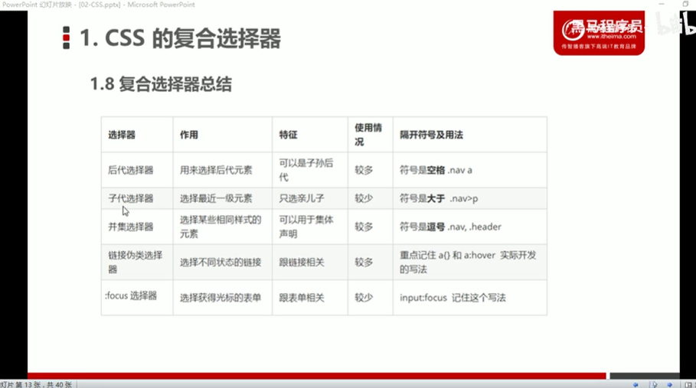

CSS的元素显示模式

1. 什么是元素的显示模式

作用：网页的标签非常多，在不同的地方会用到不同类型的标签，了解她们的特点可以更好的布局我们的网页

元素显示模式就是元素（标签）以什么样的方式进行显示，比如<div>自己占一行，比如一行可以放多个<span>

1. 元素显示模式的分类

块元素和行内元素两种

1. 块元素

常见的块元素有<h1>~<h6>、<p>、<div>等，其中<div>是最经典的块元素

块级元素的特点

\*比较霸道，自己独占一行

\*高度宽度外边距以及内边距都可以控制

\*宽度默认是容器（父级宽度）的100%

\*是一个容器及盒子，里面可以放行内或者块级元素

注意：

文字类的元素不能使用块级元素

<p>标签主要用于存放文字，因此里面不能放块级元素，特别是div

同理，标题类文字类块级标签，里面也不能放其他块级元素

1. 行内元素

常见的行内元素：a、strong、b、em、i、span、等，其中span是最典型的行内元素，有些地方也称为内联元素

特点：

相邻行内元素在一行上，一行可以显示多个

高、款直接设置是无效的

默认宽度就是它本身内容的宽度

行内元素只能容纳文本或其他行内元素

注意：

链接里面不能再放链接

特殊情况链接a可以放块级元素，但是给a转换一下块级模式最安全

1. 行内块元素

在行内元素里面有几个特殊的标签：<img/> <input/> <td>它们同时具有块元素和行内元素的特点，有些资料称它们为行内元素

特点：

和相邻内元素在一行上，但是之间会有空白空袭，一行可以显示多个

默认宽度就是它内容的本身（行内元素特点）

高度、行高、外边距以及内边距都可以控制（块元素特点）

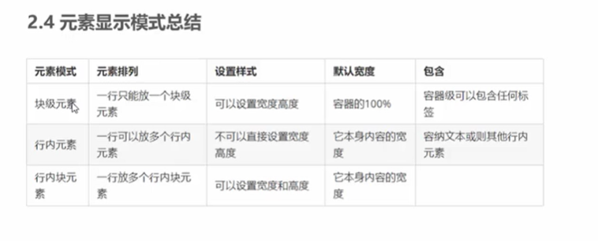

1. 元素显示模式的转换

特殊情况下，我们需要元素模式的转换，简单理解：一个模式的元素需要另一种模式的特性

比如想要增加链接<a>的触发范围

行内元素转换为块元素：display：block；

块元素转化为行内元素：display：inline；

行内元素转化为行内块元素：display：inline-block；

CSS没有提供垂直居中的代码，想要实现文字在盒子内垂直居中的效果，只需要把行间距line-height等于盒子的高度即可

CSS的背景属性

1. 背景颜色

Background-color：颜色值；

一般情况下元素背景颜色默认值是transparent（透明），我们也可以手动指定背景颜色为透明色

1. 背景图片

Background-image，实际开发中常见于logo或者一些装饰性的小图片或者超大的背景图片，优点是非常便于控制位置（精灵图也是一种运用场景）

图片平铺：

Background-repeat：repeat（平铺） no-repeat（不平铺） repeat-x（x轴平铺）repeat-y（y轴平铺）

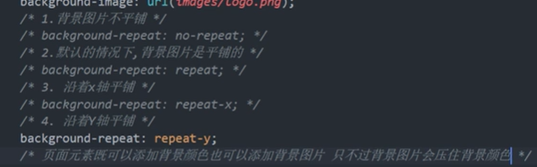

1. 背景图片位置

利用background-position属性可以改变图片在背景图片中的位置

Background-position：x y；

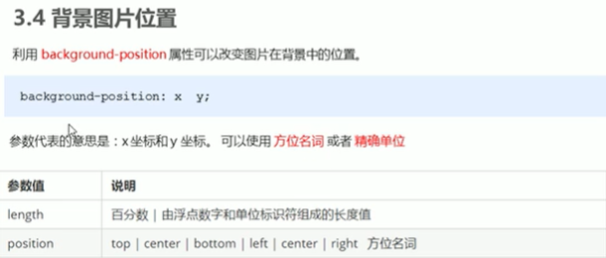

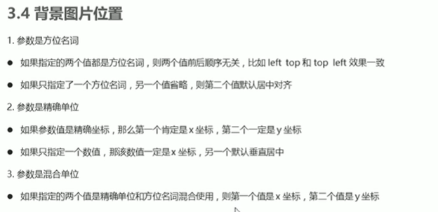

背景图像固定（背景附着）

Background-attachment属性这是背景图像是否固定或者随着页面的其余部分滚动

Background-attachment后期可以制作视差滚动效果

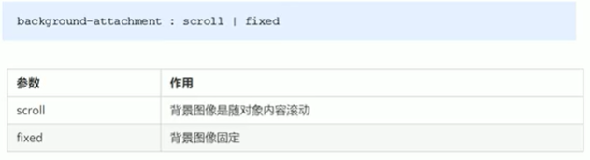

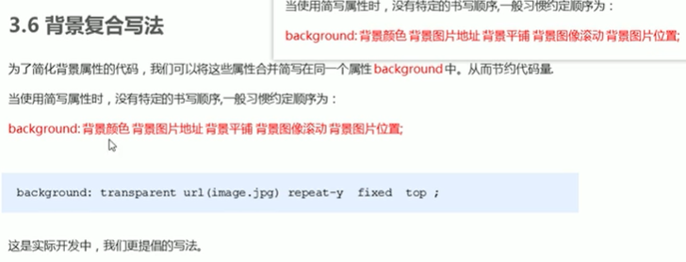

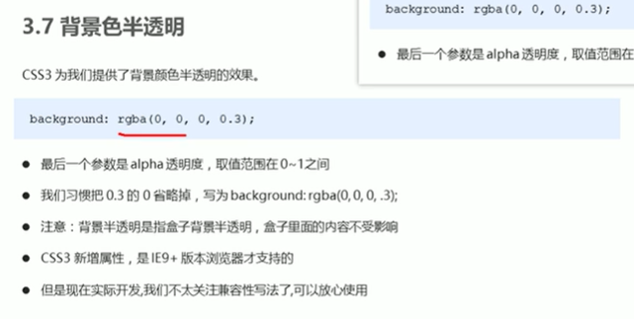

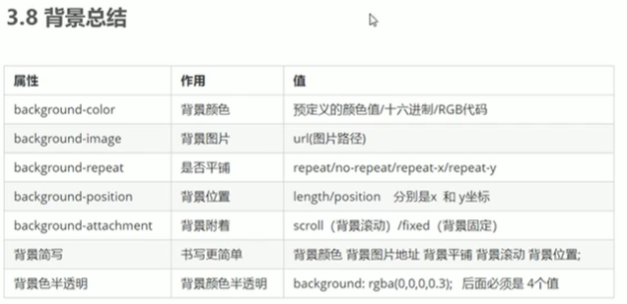

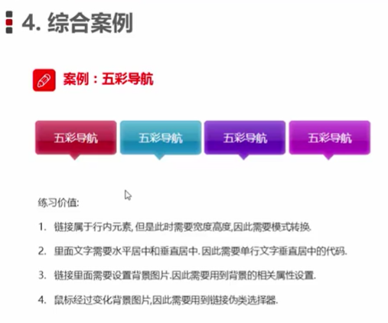

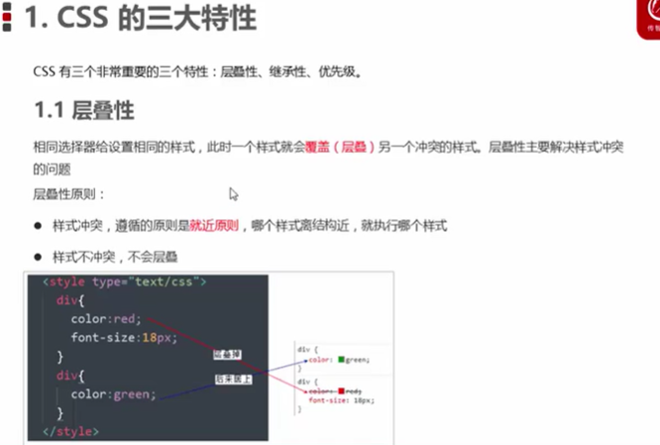

长江后浪推前浪，前浪死在沙滩上

